Nota de prensa
2023-140

Schmitz Cargobull AG
Rubetrans Logistics recibe el primer semirremolque 100% eléctrico homologado en Alemania

El líder del mercado de semirremolques frigoríficos entrega el vehículo cero emisiones a la compañía dedicada a la logística alimentaria
Septiembre 2023 – ¡Otro paso hacia adelante en el transporte congelado sostenible en Europa! Tras la entrega del semirremolque 100% eléctrico de Schmitz Cargobull en Rumanía hace unas semanas, se le ha entregado a Fabian Diekmann, director de flota de Rubetrans Logistics GmbH & Co. KG, su nuevo semirremolque frigorífico 100% eléctrico de la mano de Frank Reppenhagen, responsable de ventas de Alemania y la parte Oeste de Europa de Schmitz Cargobull.
Antes de la entrega en la planta de producción de Schmitz Cargobull en Altenberge, se realizó una profunda y exhaustiva demostración del semirremolque.
El semirremolque frigorífico 100% eléctrico se emplea para la distribución de alimentos entre los centros logísticos de las principales empresas del sector.
“El ahorro en CO2 y combustible son las principales razones de compra de este semirremolque. La sostenibilidad es algo muy importante para nosotros como negocio familiar y también lo es en muchas otras áreas de la empresa. Estamos encantados de seguir avanzando en la electrificación del transporte frigorífico con la compra de este semirremolque y de esta forma marcar tendencia en el sector del transporte,” comenta Diekmann.
Por su parte, Reppenhagen sostiene: “La asociación entre Rubetrans Logistics y Schmitz Cargobull se basa en una colaboración duradera y de confianza. Es un orgullo aportar a Rubetrans Logistics un vehículo eficiente y sostenible con control de temperatura materializado en el semirremolque frigorífico 100% eléctrico S.KOe COOL. Además, para nosotros siempre es muy importante aprender con el uso y la experiencia, algo en lo que Rubetrans Logistics puede ayudarnos”.

2023-140

El semirremolque frigorífico 100% eléctrico S.KOe COOL representa la innovación y la sostenibilidad. Schmitz Cargobull se ha convertido en el primer fabricante de semirremolques en incluir el eje generador eléctrico del S.KOe COOL en la homologación general del vehículo, haciéndolo pionero en la industria del semirremolque en calidad de fabricante. La autorización ha sido oficialmente concedida por la Autoridad Federal de Transportes por Motor de Alemania.

Equipado con la última tecnología, incluyendo el potente equipo de frío S.CU ep85 con eje eléctrico y batería de alto voltaje, se consigue un transporte frigorífico de cero emisiones y se contribuye a la reducción de la huella ambiental.

Además, este equipo de frío es extremadamente silencioso, lo que permite realizar repartos en áreas urbanas a primera hora de la mañana y en las últimas horas de la noche. La unidad de frío S.CU ep85, accionada eléctricamente está diseñada para calentar y enfriar la carga de una forma libre de emisiones y ofrece una capacidad de frío de hasta 15,800 vatios y de 10,500 vatios de calor. Las baterías situadas entre las patas de apoyo reemplazan al depósito de diésel actual (mismo tamaño) y permiten la opción, como hasta ahora, de instalar una paletera adicional con espacio para 36 palés. El eje del semirremolque eléctrico de Schmitz Cargobull recupera la energía durante el frenado, entre otras cosas, y por tanto extiende el tiempo de refrigeración operativo o reduce los tiempos de recarga de la batería mediante la red eléctrica.

De camionero a especialista en sostenibilidad
Rubetrans Logistics es conocido por el transporte fiable y sostenible de productos de alimentación en Alemania y países vecinos. Desde 1992, la compañía familiar de tamaño medio ha operado en todas las áreas logísticas implementando un sistema de crossdocking y estableciéndose como fabricante de packagings.
Para continuar ofreciendo un transporte sostenible y respetuoso con el medioambiente en el futuro, Rubetrans Logistics ha adaptado su estrategia enfocándose en el Pacto Verde Europeo. Mediante el uso de BIO-LNG, las pruebas exhaustivas a las unidades 100% eléctricas, el establecimiento de vehículos eléctricos y sostenibles y el crossdocking, los procesos logísticos se han realizado de la forma más sostenible posible, para el beneficio de clientes y medioambiente. www.rubetrans.eu

2023-140

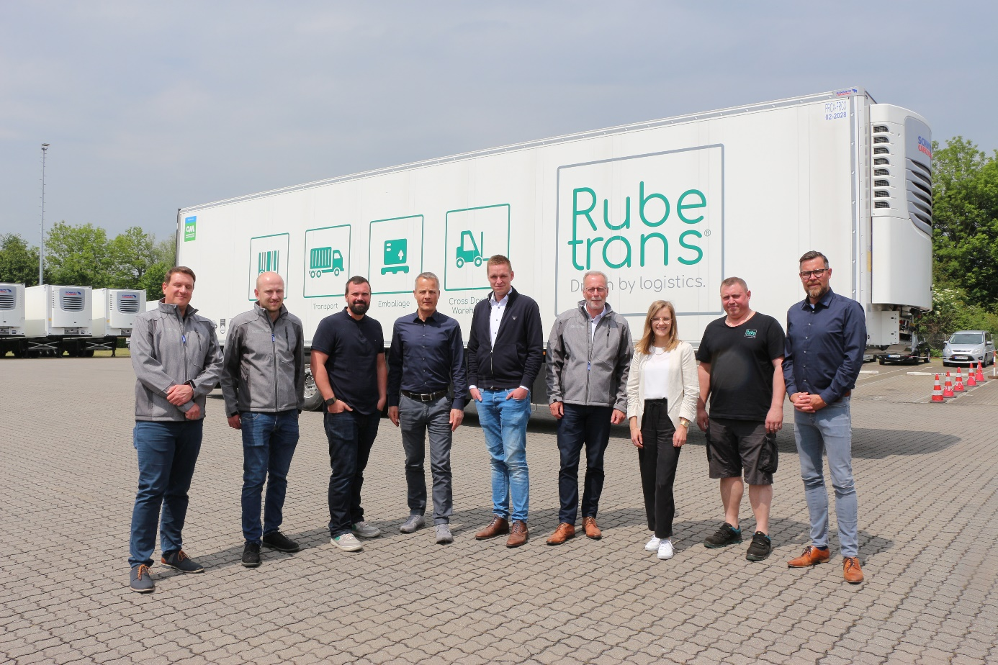
Pie de foto: Representantes de Schmitz Cargobull y Rubetrans en la entrega del primer semirremolque frigorífico 100% eléctrico homologado en Alemania

Acerca de Schmitz Cargobull
Con una producción anual de aprox. 61,000 semirremolques y con cerca de 6,900 empleados, Schmitz Cargobull AG es el principal fabricante europeo de semirremolques, tráileres y carrocerías para camión rígido para mercancías refrigeradas, carga general y material a granel. En el ejercicio 2021/2022 se alcanzó una facturación de aprox. 2.300 millones de euros. Como pionera del sector, la empresa de Münsterland, Alemania desarrolló desde el primer momento una estrategia integral de mercado y definió estándares de calidad coherentes a todos los niveles: desde la investigación y el desarrollo, pasando por la producción y los contratos de servicio técnico, hasta telemática para semirremolques, financiación, suministro de piezas de repuesto y vehículos de ocasión.

El equipo de prensa de Schmitz Cargobull:
Luis Bonasa: +34 976 613 200 - 5230 luis.bonasa@cargobull.com
Raquel Villarroya: +34 976 613 200 - 5229 raquel.villarroya@cargobull.com
Anna Stuhlmeier: +49 2558 81-1340 anna.stuhlmeier@cargobull.com

